

**ПРОТОКОЛ ПРОВЕДЕНИЯ ЭКЗАМЕНА**

|  |  |
| --- | --- |
| **Дисциплина** «Системный анализ процессов химической технологии», гр. 2Д6В | **Дата и время**  23.04.2020, 13.00– 18.15 |
| **Школа** ИШПР | **Вид контроля:** экзамен |
| **Учебный год** 2019-2020 | **Форма проведения:** вебинар на платформе zoom.us |
| **Семестр** 8 |  |

**Ссылка на мероприятие:** <https://us04web.zoom.us/j/2192257621>

**Ссылка на видеозапись экзамена:** видеозаписьне велась

**Количество участников экзамена 23**

**Отметка об оценочной ведомости:** заполнена в электронном виде

**Проблемы в технологии и условиях проведения экзамена**

|  |  |  |
| --- | --- | --- |
| **№** | **Проблема** | **Решение** |
| 1 | Периодический «перезапуск» программы zoom из-за использования ограниченной бесплатной версии лицензии. |  |

**Нарушения: без нарушений.**

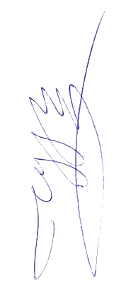

Организаторы   
оценочного мероприятия Э.Д. Иванчина

 В.А. Чузлов

Ответственные   
за идентификацию участников Э.Д. Иванчина

В.А. Чузлов